**Le Festin Québecois**

Notre projet vise à créer un site web pour gérer un restaurant. Les clients pourront consulter le menu, passer des commandes et réserver des tables. Le restaurant est nommé Le Festin Québecois et il offre plusieurs types de mets québecois.

Avec une interface simple et des fonctionnalités pratiques, le staff pourra suivre les commandes et les réservations facilement.

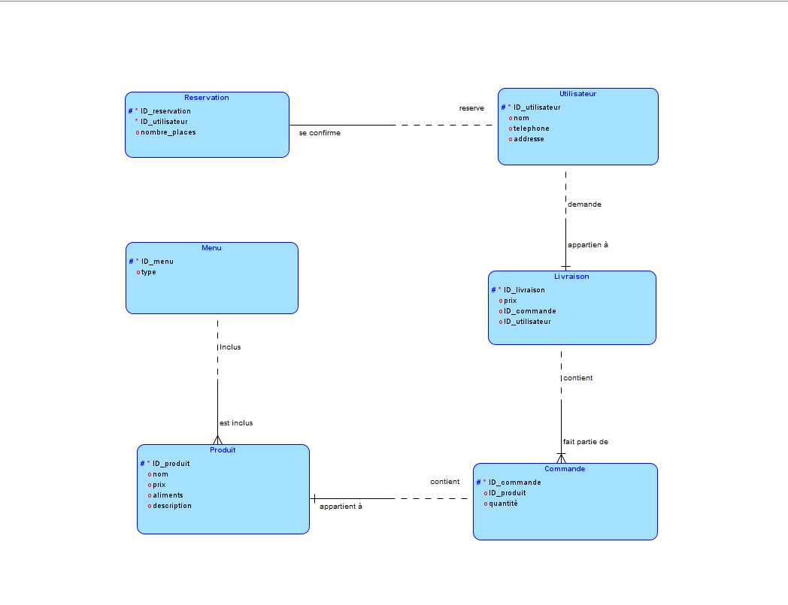

**Reservation Utilisateur:**

ID_reservation est la clé primaire qui identifie chaque réservation.

ID_utilisateur dans Réservation est une clé étrangère qui fait référence à ID_utilisateur dans l’entité L’Utilisateur réserve la Réservation et elle se confirme pour lui. L’utilisateur peut réserver une seule Réservation.

**Utilisateur Livraison:**

ID_livraison est la clé primaire pour identifier la livraison.

ID_utilisateur dans Livraison est une clé étrangère qui fait référence à ID_utilisateur dans Utilisateur. L’Utilisateur demande une livraison et la livraison appartient à l’utilisateur.

**Livraison Commande:**

ID_commande dans Livraison est une clé étrangère qui fait référence à ID_commande dans Commande. La livraison peut contenir plusieurs commandes. Les commandes font partie d’une livraison.

**Commande Produit:**

ID_produit dans Commande est une clé étrangère qui fait référence à ID_produit dans produit. Chaque commande contient un seul produit mais la quantité de ce produit peut changer selon le NUMERIC quantité de la commande.

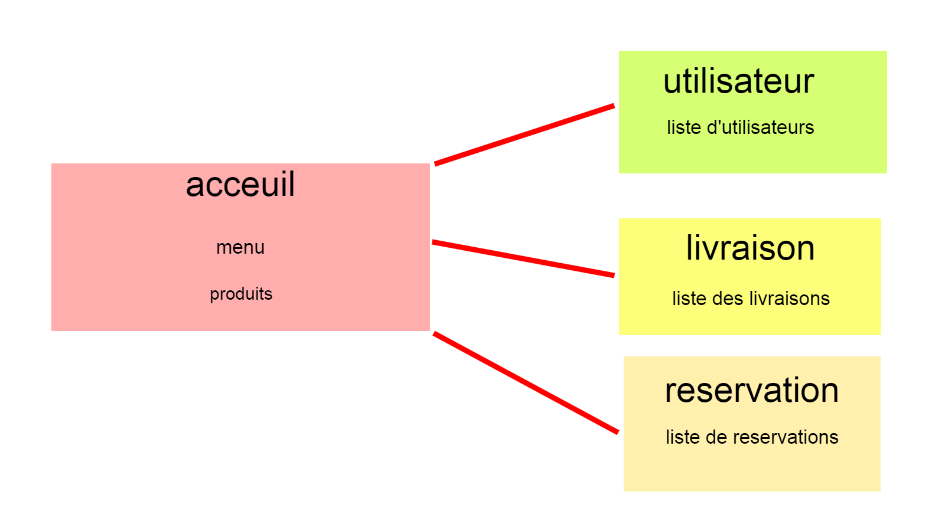**Croquis**

Nous avons décider d’avoir 5 pages html dans notre projet. La page accueil est la page principale. Elle inclus les types de menu et les produits servis dans le restaurant. Elle donne aussi accès aux trois autres pages html. Utilisateur, qui contient une liste des utilisateurs, livraison, qui contient une liste des livraison et finalement réservation, qui contient une liste des réservations.